Vitacora dia martes 5 diciembre de 2017

-se apoya en el laboratorio experiencia de cadenas.

-se prueba el rodillo de 18kg hacerlo girar colgando de dos dinamómetros conectados a los arduino uno ,ambos conectados a un solo computador(Samsung),se ocupa el hx711 en cada arduino.

-al obtener graficos de f vs t se ve un desfase que no se encuentra explicación ver ilustración 1.

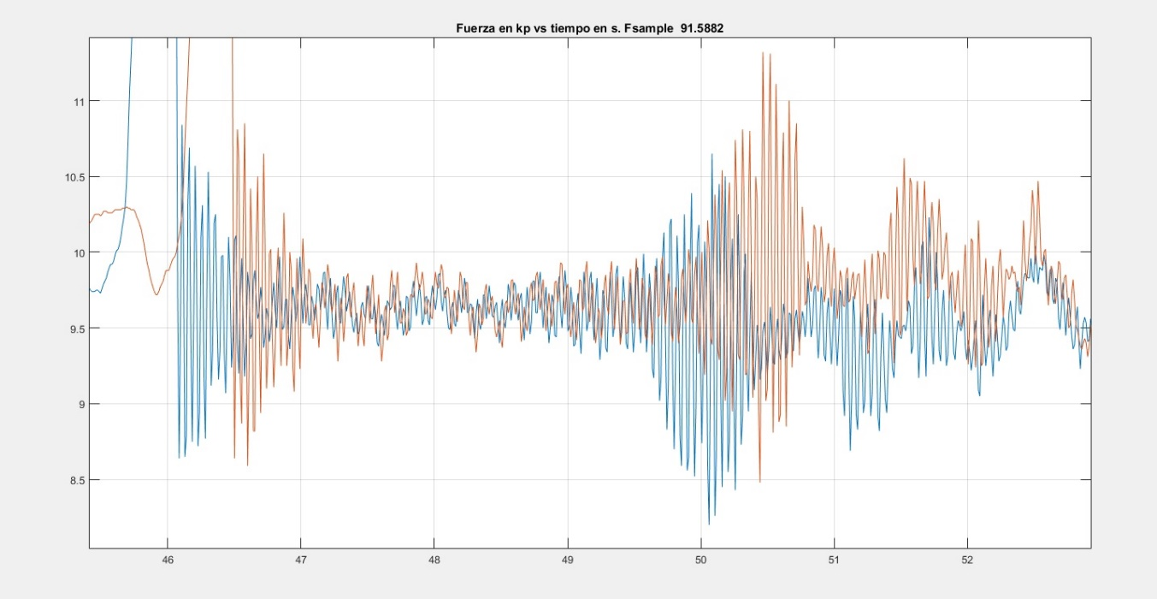

Ilustración

El valor de desfase se obtiene en Matlab con el comando ginput (selecciono las crestas de las curvas azul (cable corto) y cresta curva roja(cable largo)),al ocupar este comando grabo los datos seleccionados y me los tira por el comand window,luego ocupo dt = diff(ans) osea que calcule la diferencia de todos los datos anteriores .

* Se determina la frecuencia de muestreo es 91,33 Hz(ver ilustración 2).
* 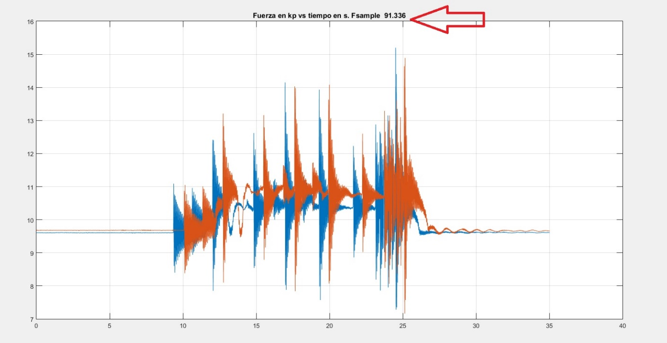

Ilustración

-al momento de que el rodillo empieza a girar se gira la estructura para generar el efecto giroscópico.